Wycinanie – ciach, ciach.
Dzisiaj znowu pobawimy się trochę nożyczkami.
Drodzy Rodzice na początku Waszym zadaniem będzie odrysowanie dłoni dziecka na kartce papieru. Zostawiając duuużo miejsca na paznokcie, bo to właśnie one będą obcinane przez dzieci. Wytnijcie odrysowaną dłoń i na tym Wasza pomoc się kończy. Przekazujemy nożyczki dziecku i teraz ono pobawi się w stylistę paznokci. Oczywiście mile widziane pokolorowanie pięknie obciętych paznokci wg Waszego wspólnego pomysłu.
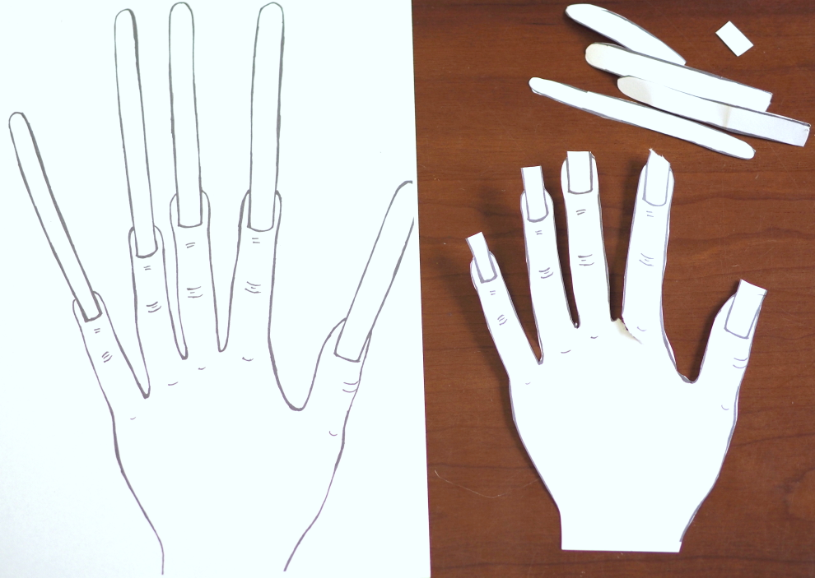
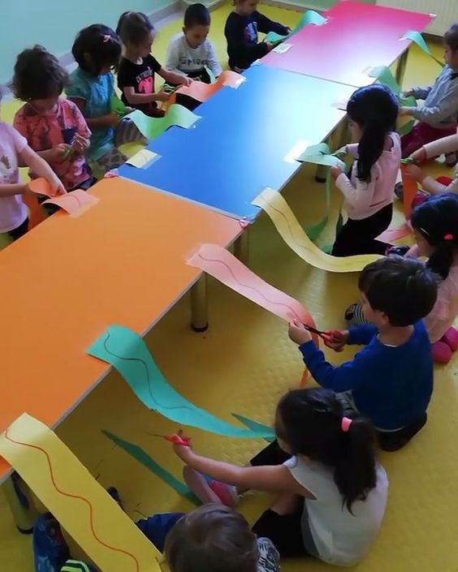

Drugą propozycją zabaw z nożyczkami – Za pomocą taśmy klejącej do stołu przyklejamy dłuższy kawałek papieru, (mogą to być również gazety) ważne jest zaznaczenie grubej, wyraźnej linii, po której należy wycinać. (Na zdjęciu dzieci wycinają po falowanych liniach – my zaczynamy od prostej linii.)

Wycinając po śladzie dzieci mają okazję ćwiczyć koordynację ręka- oko. Dzieci podczas wycinania ćwiczą również obustronną koordynację, bo jedną ręką wycinają, a drugą przesuwają papier.
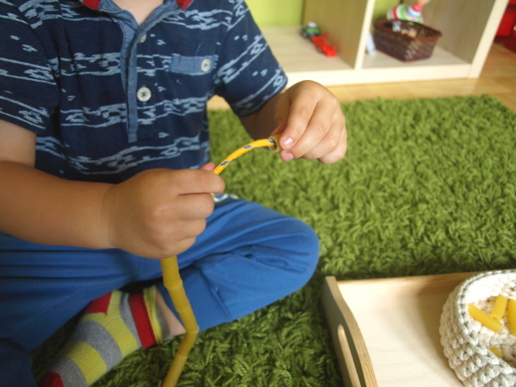
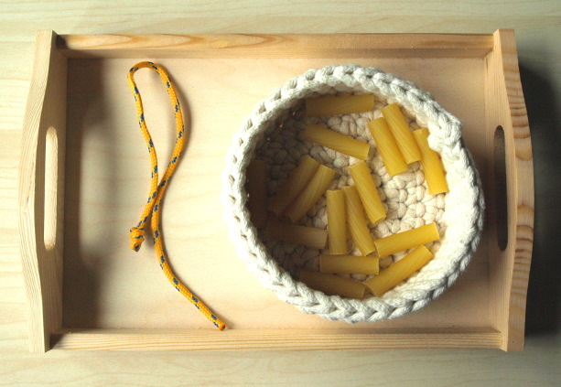
Zadanie dodatkowe – jeśli tylko będziecie w posiadaniu podobnego makaronu.

PS. Jeżeli będziecie w sklepie i na półce z makaronem znajdziecie podobny do tego co na zdjęciu – kupcie w ciemno! Świetnie sprawdzi się do ćwiczeń z nawlekaniem. Wtedy potrzebujecie jeszcze kawałek sznurka zakończonego pętelką i zabawa gotowa. Taka aktywność będzie ćwiczyć motorykę małą a także koncentrację uwagi. Miłego nawlekania

